

Gestión de datos

Integrantes:

* Federico Palumbo
* Ignacio Garay
* Walter Barreiro

Índice

Contenido

DER 3

Justificaciones 4

# DER

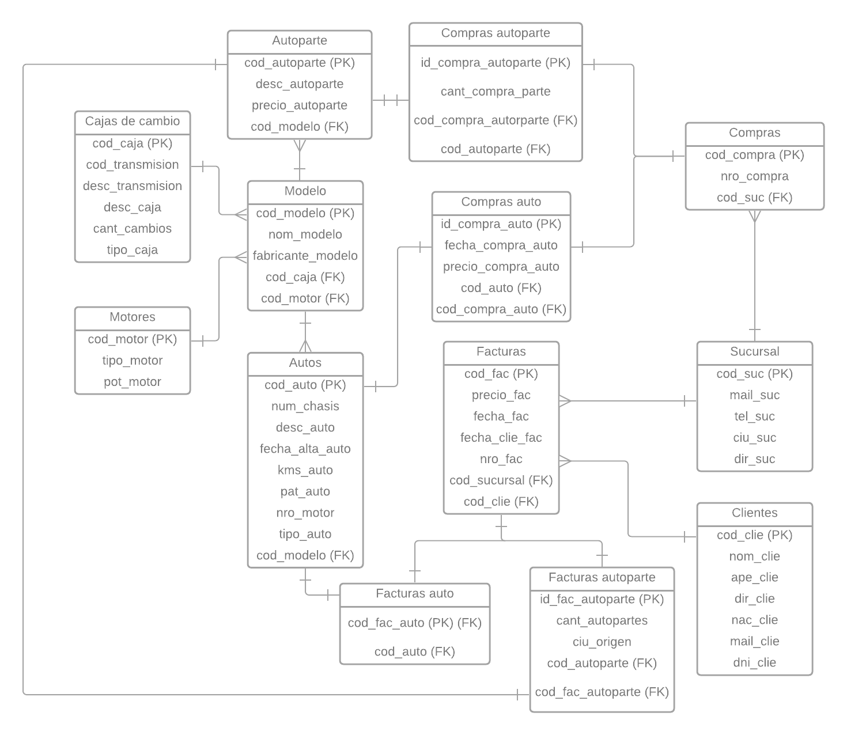

# Justificaciones

SCRIPT INICIAL

1. Clientes son tanto los registros que poseen datos en las columnas CLIENTE_... como en las columnas FACTURA_CLIENTE_...



Por ejemplo:

Tanto Segundo Cáceres como Froilan Sandoval serían clientes.

1. Las columnas tales como por ejemplo cant_cambios en Cajas_de_cambio como ciudad_origen en FacturasAutoparte, entre otras, son necesarias según el enunciado pero no están abstraídas de la tabla maestra, haciendo que estén completas con NULLs a la espera de nuevos requerimientos.
2. En algunos casos, al tener solo 1 columna para comparar registros y así insertarlos en compras, por ejemplo, puede suceder que traiga varios valores, a lo que decidimos añadir una columna id, por más de que dado los casos particulares no la necesitáramos en algunas ocasiones.
3. Dado que existen entidades con campos similares, como es el caso de las Facturas o Compras, decidimos hacer una tabla padre con los campos en común y tablas hijas con los datos particulares. Tal es el ejemplo de ComprasAutoparte, ComprasAuto y Compras.
4. El campo nro_motor lo habíamos reflejado en la entidad Modelos en un principio, pero en la parte práctica nos dimos cuenta de que ocasionaba un producto cartesiano que no nos permitía hacer JOIN con la tabla Autos. Esto sucedía dado que la tabla Modelos tenía miles de registros con campos iguales, pero con un nro_motor distinto. Dado que Autos tiene un campo parecido en términos de recursividad llamado nro_chasis y pat_auto, optamos dejarle el campo nro_motor a Autos, bajando drásticamente la cantidad de registros en Modelos y haciendo posible el producto cartesiano entre éstos.

MODELO BI

1. Decidimos crear dimensiones acerca del precio de compra y venta de los automoviles y las autopartes ya que las consideramos dimensiones necesarias para poder realizar las vistas solicitadas, además de agregarle performance a las consultas.
2. Agregamos un discriminador (‘C’ o ‘V’) en la dimensión TIEMPO para saber si es compra o venta para mejorar la performance.
3. En muchas de las dimensiones optamos por insertar sus tuplas sin usar cursores dado que tardaba varios minutos cada una por la cantidad de registros en tabla.
4. Se saca el precio unitario de cada autoparte y no el precio de factura, ya que se piden vistas por cada autoparte y no para cada factura, además, tiene más sentido que la autoparte sepa su precio.